Nama : Talitha Yamilla Syahla
Nim : 2500018032
Email : 2500018032@webmail.uad.ac.id

1. Kode program (script Html)
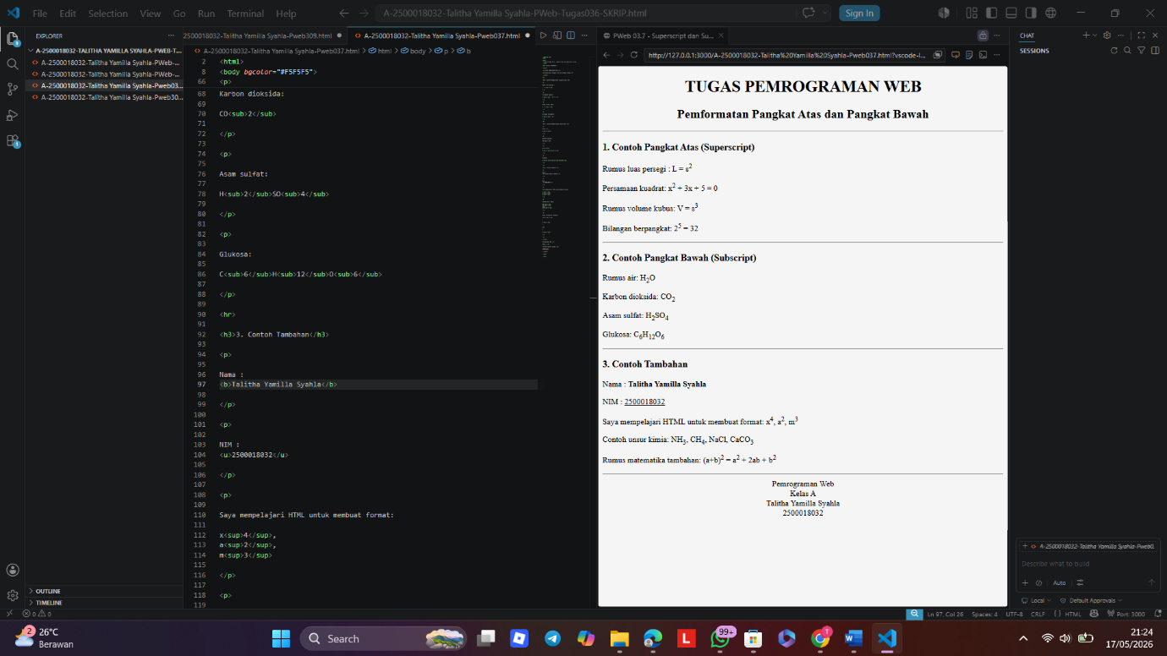
2. Collaborasi Google Drive
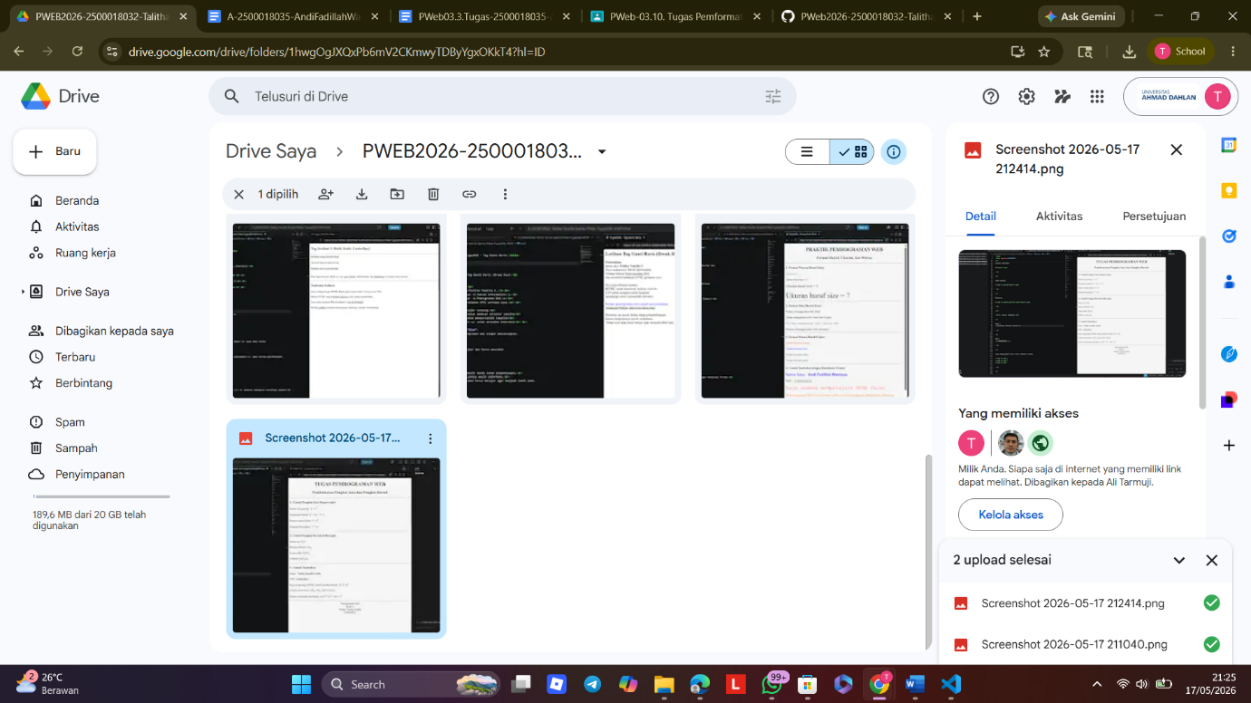

3. Collabrasi Github
